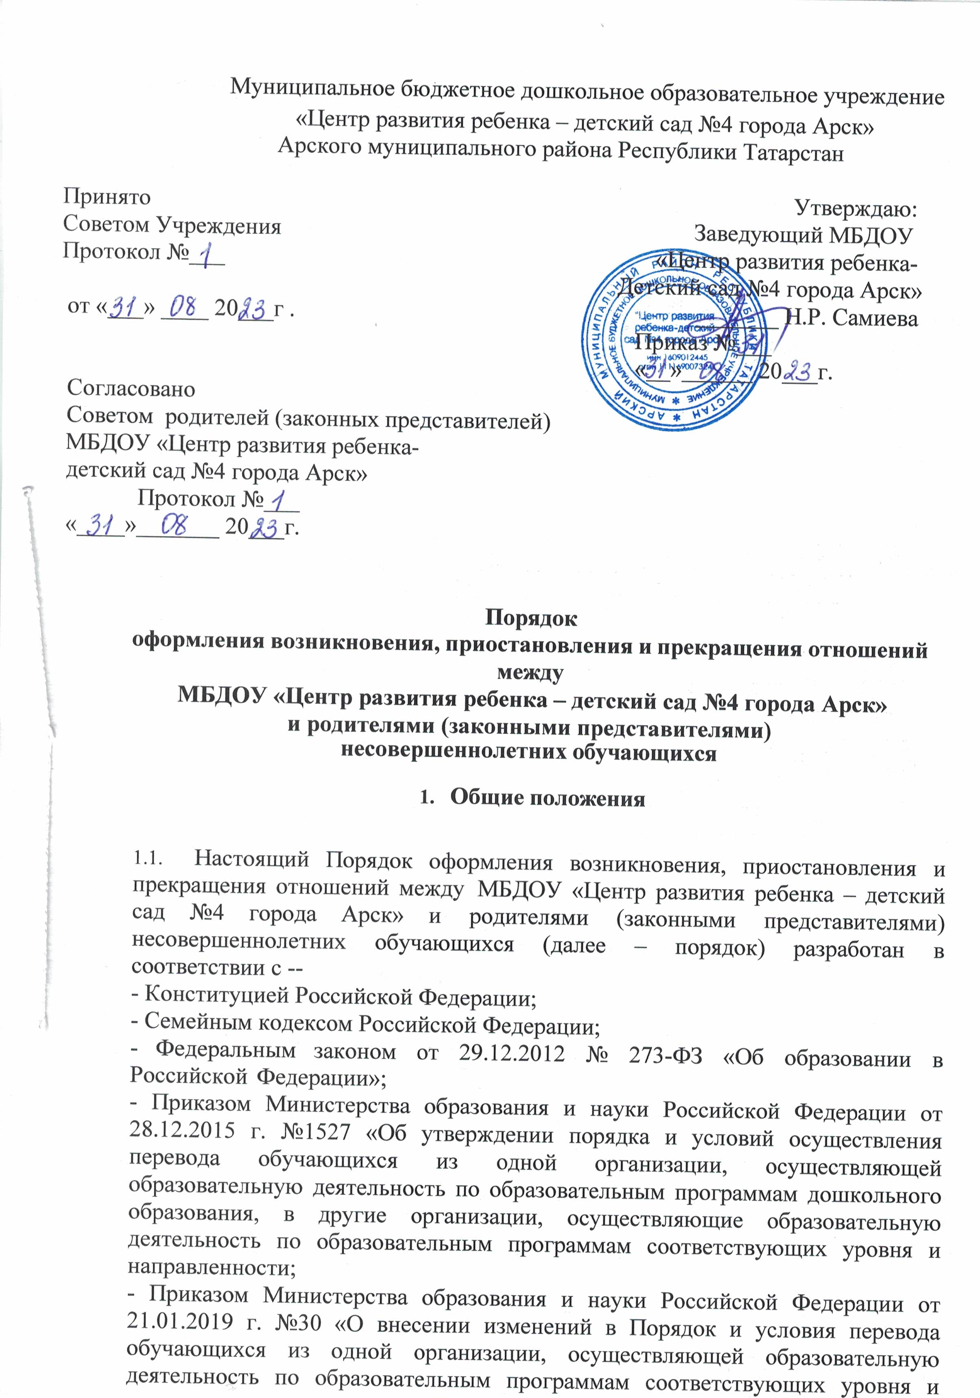

направленности», утвержденные приказом Министерства образования и науки РФ от 28.12.2015г. №1527
  - Порядок устанавливает общие требования к оформлению возникновения, изменения, приостановления и прекращения образовательных отношений при реализации детским садом основных образовательных программ дошкольного образования и дополнительных общеразвивающих программ.
- Особенности возникновения, приостановления и прекращения отношений между детским садом и родителями (законными представителями) несовершеннолетних обучающихся в части, не урегулированной законодательством об образовании и настоящим порядком, могут устанавливаться локальными нормативными актами ДОУ по основным вопросам организации и осуществления образовательной деятельности, в том числе регламентирующими правила приема обучающихся, порядок и основания перевода, отчисления и восстановления обучающихся.
- Приказом Министерства просвещения РФ от 25.06.2020г. №320 «О внесении изменений, которые вносят в Порядок и условия осуществления перевода обучающихся из одной организации, осуществляющей образовательную деятельность по образовательным программам дошкольного образования, в другие организации, осуществляющие образовательную деятельность по образовательным программам соответствующих уровня и направленности», утверждённые приказом Министерства образования и науки РФ от 28.12.2015г. №1527;
-Порядком организации и осуществления образовательной деятельности по основным общеобразовательным программам – образовательным программам дошкольного образования, утверждённым приказом Министерства образования и науки РФ от 31.07.2020 №373;
- Уставом МБДОУ.
1.3. Порядок размещается на официальном сайте МБДОУ в информационно- телекоммуникационной сети «Интернет».

Порядок и основания перевода обучающегося, по инициативе родителей (законных представителей)
Родители (законные представители) обучающегося вправе по собственной инициативе перевести ребёнка в государственную, муниципальную или частную образовательную организацию, осуществляющую образовательную деятельность по образовательным программам дошкольного образования.
Перевод обучающихся не зависит от периода (времени) учебного года.
При переводе в государственную или муниципальную образовательную организацию, осуществляющую образовательную деятельность по образовательным программам дошкольного образования (далее - государственная или муниципальная образовательная организация), родители (законные представители):
- обращаются в орган исполнительной власти субъекта Российской Федерации или орган местного самоуправления или к специалисту ЕИС «Электронный детский сад» МУ «Управление образования», для направления в государственную или муниципальную образовательную организацию в рамках государственной ли муниципальной услуги в порядке, предусмотренном Порядком приёма на обучение по образовательным программам дошкольного образования, утверждённого приказом Министерства просвещения Российской Федерации от 15 мая 2020г. 236 с внесением изменениями от 04.10.2021 года;
- после получения информации о предоставлении места в государственной или муниципальнойобразовательнойорганизацииобращаютсявисходнуюорганизацию с заявлением об отчислении обучающегося, в связи с переводом в принимающую организацию.
При переводе в частную образовательную организацию, осуществляющую образовательную деятельность по образовательным программам дошкольного образования (далее – частная образовательная организация), родители (законные представители):
- осуществляют выбор частной образовательной организации;
- обращаются, в том числе с использованием информационно – телекоммуникационной сети «Интернет» (далее – сеть Интернет), в выбранную частную образовательную организацию с запросом о наличии свободных мест, соответствующих потребностям в языке образования, родном языке из числа языков народов Российской Федерации, в том числе русском языке как родном языке, в обучении ребёнка по адаптированной образовательной программе дошкольного образования и/или в создании специальных условий для организации обучения и воспитания ребёнка-инвалида в соответствии с индивидуальной программой реабилитации инвалида (при необходимости), в направленности дошкольной группы и режиме пребывания ребёнка, желаемой дате приём;
- после получения информации о наличии свободного места обращаются в исходную организацию с заявлением об отчислении обучающегося, в связи с переводом в частную образовательную организацию.
В заявлении родителей (законных представителей) обучающегося об отчислении в порядке перевода в принимаемую организацию указываются:
а) фамилия, имя, отчество (при наличии) обучающегося; б) дата рождения;
в) направленность группы;
г) наименование принимаемой организации.
В случае переезда в другую местность родителей (законных представителей) обучающегося указываются, в том числе населённый пункт, муниципальное образование, субъект Российской Федерации, в который осуществляется переезд.
На основании заявления родителей (законных представителей) обучающегося об отчислении в порядке перевода исходная организация в трёхдневный срок издает распорядительныйактоботчисленииобучающегосявпорядкепереводасуказанием
принимаемой организации.
Исходная организация выдает родителям (законным представителям) личное дело обучающегося (далее – личное дело) с описью содержащихся в нем документов. Родитель (законный представитель) личной подписью подтверждает получение личного дела с описью содержащихся в нем документов. Требования предоставления других документов в качестве основания для зачисления обучающегося в принимаемую организацию в связи с переводом из исходной организации не допускается.
Личное дело представляется родителями (законными представителями) обучающегося в принимаемую организацию вместе с заявлением о зачислении обучающегося в указанную организацию в порядке перевода из исходной организации и предъявлении оригинала документа, удостоверяющего личность родителя (законного представителя) обучающегося.
При отсутствии в личном деле копий документов, необходимых для приёма в соответствии с Порядком приёма на обучение по образовательным программам дошкольного образования, утверждённым приказом Министерства просвещения Российской Федерации от 15 мая 2020 г. №236 с внесёнными изменениям и от 04.10.2021г., принимаемая организация вправе запросить такие документы у родителя (законного представителя) ребёнка.
Факт ознакомления родителей (законных представителей) с уставом принимаемой организации, лицензией на осуществление образовательной деятельности, учебно- программной документацией и другими документами, регламентирующими организацию и осуществление образовательной деятельности, фиксируется в заявлении о зачислении обучающегося в указанную организацию в порядке перевода и заверяется личной подписью родителей (законных представителей) несовершеннолетнего обучающегося.
При приёме в порядке перевода на обучение по образовательным программам дошкольного образования выбор языка образования, родного языка из числа языков
народов Российской Федерации, в том числе русского языка как родного языка, осуществляется по заявлению родителей (законных представителей) несовершеннолетних обучающихся.
После приёма заявления и личного дела принимающее учреждение заключает договор об образовании по образовательным программам дошкольного образования (далее – договор) с родителями (законными представителями) обучающегося и в течениетрѐхрабочихднейпослезаключениядоговораиздаетраспорядительныйакт о зачислении обучающегося в порядке перевода.
Принимающая организация при зачислении обучающегося, отчисленного из исходной организации, в течении трех рабочих дней с даты издания распорядительного акта о зачислении обучающегося в порядке перевода письменно уведомляет исходную организацию о номере и дате распорядительного акта о зачислении обучающегося в принимаемую организацию.

Порядок и основание перевода обучающихся в МБДОУ
Перевод обучающихся внутри МБДОУ осуществляется в следующих случаях:
- ежегодно в августе месяце при массовом переводе в следующую возрастную группу в связи с возрастными особенностями обучающихся (достижения обучающимися следующего возрастного периода);
- по заявлению родителей (законных представителей), при наличии свободных мест в желаемой группе, с учётом возраста ребёнка.
Перевод обучающихся из одной возрастной группы в другую осуществляет заведующий МБДОУ ежегодно в августе месяце на основании приказа.
В течение учебного года перевод обучающихся из одной возрастной группы в другую возрастную группу осуществляется на основании заявления родителя (законного представителя) при наличии вакантных мест и соответствия возраста. Перевод обучающихся из группы в группу оформляется приказом заведующего.
Временное объединение детей различного возраста в одной группе осуществляется при необходимости в случаях сокращения количества детей в группе (карантин, летний период, период ремонтных работ) и не является переводом из одной возрастной группы в другую.
Временный перевод обучающихся в другое МБДОУ для продолжения освоения программы в другую образовательную организацию, осуществляющую образовательную деятельность по образовательным программам дошкольного образования, на период капитального ремонта осуществляется по желанию родителей (законных представителей) несовершеннолетних обучающихся на основании соглашения между МБДОУ, в которые будут направлены обучающиеся МБДОУ, с продлением срока и условиями временного перевода. Заведующий издает приказ о временном переводе в другие МБДОУ.

Перевод обучающихся в случае прекращения деятельности МБДОУ, аннулирования лицензии, в случае приостановления действия лицензии
При принятии решения о прекращении деятельности МБДОУ в соответствующем распорядительном акте учредителя указывается принимающее учреждение либо перечень принимающих учреждений (далее вместе – принимающее учреждение), в которую(ые) будут переводиться обучающиеся на основании письменных заявлений их родителей (законных представителей) на перевод. О предстоящем переводе МБДОУ в случае прекращения своей деятельности обязано уведомить родителей (законных представителей) обучающихся в письменной форме в течение пяти рабочих дней с момента издания распорядительного акта учредителя о прекращении деятельности МБДОУ, а также разместить указанное уведомление на своем официальном сайте в сети «Интернет». Данное уведомление должно одержать сроки предоставления письменных согласий родителей (законных представителей) детей на перевод обучающихся в принимаемую организацию.
О причине, влекущей за собой необходимость перевода обучающихся, МБДОУ обязано уведомить учредителя, родителей (законных представителей) обучающихся в письменной форме, а также разместить указанное уведомление на своем официальном сайте в сети Интернет:
- в случае аннулирования лицензии – в течение пяти рабочих дней с момента вступления в законную силу решения суда;
- в случае приостановления действия лицензии - в течение пяти рабочих дней с момента внесения в Реестр лицензий сведений, содержащих информацию о принятом федеральным органом исполнительной власти, осуществляющим функции по контролю и надзору в сфере образования, или органом исполнительной власти субъекта Российской Федерации, осуществляющим переданные Российской Федерацией полномочия в сфере образования, решении о при остановлении действия лицензии.
Выбор принимающего учреждения с использованием информации, предварительно полученной от МБДОУ, о списочном составе обучающихся с указанием возрастной категории, направленности группы и осваиваемых ими образовательных программ дошкольного образования осуществляет учредитель.
Учредитель запрашивает выбранные им учреждения, осуществляющие образовательную деятельность по образовательным программам дошкольного образования, о возможности перевода в них обучающихся. Руководители указанных учреждений или уполномоченные ими лица должны в течение десяти рабочих дней с момента получения соответствующего запроса письменно проинформировать о возможности перевода обучающихся.
МБДОУ доводит до сведения родителей (законных представителей) обучающихся полученную от учредителя информацию об учреждениях, реализующих образовательные программы дошкольного образования, которые дали согласие на перевод обучающихся из МБДОУ, а также о сроках предоставления письменных согласий родителей (законных представителей) на перевод обучающихся в принимающее учреждение. Указанная информация доводится в течение десяти рабочих дней с момента еѐ получения и включает в себя: наименование принимающего учреждения, перечень реализуемых образовательных

программ дошкольного образования, возрастную категорию обучающихся, направленность группы, количество свободных мест.
После полученных согласий родителей (законных представителей) обучающихся МБДОУ издает распорядительный акт об отчислении обучающихся в порядке перевода в принимающее учреждение с указанием основания такого перевода (прекращение деятельности МБДОУ, аннулирования лицензии, приостановление деятельности лицензии).
В случае отказа от перевода в предлагаемое принимающее учреждение родители (законные представители) обучающихся указывают об этом в письменном заявлении.
МБДОУ передает в принимающее учреждение списочный состав обучающихся, письменные согласия родителей (законных представителей) обучающихся, личные дела.
На основании представленных документов принимающее учреждение заключает договор с родителями (законными представителями) обучающихся и в течениетрѐхрабочихднейпослезаключениядоговораиздаетраспорядительныйакт о зачислении обучающихся в порядке перевода в связи с прекращением деятельности МБДОУ, аннулирования лицензии, приостановление деятельности лицензии. В распорядительном акте о зачислении делается запись, о зачислении обучающегося в порядке перевода с указанием МБДОУ, в котором он обучался до перевода, возрастной категории ребёнка и направленности группы.
В принимающем учреждении на основании переданных личных дел на обучающихся формируется новые личные дела, включающие, в том числе выписку из распорядительного акта о зачислении в порядке перевода, соответствующие письменные согласия родителей (законных представителей) обучающихся.

Порядок и основания отчисления обучающихся
Отчисление обучающихся из МБДОУ производится в следующих случаях:
- в связи с получением дошкольного образования (с достижением обучающегося возраста, необходимого для обучения в образовательных учреждениях, реализующих программы начального общего образования);
- досрочно, по инициативе родителей (законных представителей) обучающегося, в том числе в случае перевода обучающегося для продолжения освоения образовательной программы в другую организацию, осуществляющую образовательную деятельность;
- по обстоятельствам, независящим от воли обучающегося или родителей (законных представителей) ребёнка и МБДОУ. в том числе в случае ликвидации МБДОУ.
В случаях прекращения образовательных отношений по инициативе родителей (законных представителей) отчисление обучающегося осуществляется на основании заявления родителей (законных представителей) обучающегося и приказа заведующего МБДОУ на отчисление.
Основание для отчисления обучающегося является приказ заведующего МБДОУ об отчислении обучающегося из МБДОУ.
Родители(законныепредставители)вправерасторгнутьвзаимоотношениялишь при условии оплаты за присмотр и уход в МБДОУ из фактически понесённых ими расходов.

Досрочное прекращение образовательных отношений по инициативе родителей (законных представителей) обучающегося не влечѐт за собой возникновение каких- либо дополнительных, в том числе материальных, обязательств родителей (законных представителей) ребѐнка перед МБДОУ.
Права и обязанности обучающегося, родителей (законных представителей) обучающегося, предусмотренные законодательством об образовании и локальными нормативными актами МБДОУ, прекращаются с даты его отчисления из МБДОУ.

Порядок и основания восстановления обучающегося в МБДОУ
Восстановление в МБДОУ не предусмотрено.
Зачисление обучающегося, ранее отчисленного из МБДОУ по инициативе родителей (законных представителей) обучающегося, осуществляется на основании вновь полученного направления, выданного специалистом ЕИС «Электронный детский сад» и внесения его фамилии в рабочую группу «Направления» согласно Порядка приѐма на обучение по образовательным программам дошкольного образования, утверждённого приказом Министерства просвещения Российской Федерации от 15 мая 2020г. 236 с внесенными изменениями от 04.10.2021 года, при наличии в МБДОУ свободных мест.
Заведующий МБДОУ издает приказ о зачислении обучающегося и меняет его статус в рабочей группе «Направление» на «Зачислен».
Права и обязанности участников образовательного процесса, предусмотренные законодательством об образовании и локальными актами МБДОУ возникают с даты зачисления обучающегося в МБДОУ.

Заключительные положения
Настоящий Порядок вступает в силу с момента их утверждения руководителем. После принятия Порядка (или изменения и дополнения отдельных пунктов и разделов)в новой редакции предыдущая редакция автоматически утрачивает силу и хранению не подлежит.
Изменения и дополнения, вносимые в настоящий Порядок, оформляются в письменной форме в соответствии с действующим законодательством РФ.
До сведения педагогических работников настоящий Порядок доводится под подпись.

Лист ознакомления
с Порядком и основанием перевода, отчисления и восстановления обучающихся в
в муниципальном бюджетном дошкольном образовательном учреждении «Центр развития ребенка – детский сад №4 города Арск» Арского муниципального района Республики Татарстан, осуществляющем образовательную
деятельность, обучающегося, отчисленного по инициативе учреждения

№ п/п | Ф.И.О. | Должность | Дата  ознакомления | Подпись работника
1 |  | Заведующий
2 |  | Старший воспитатель
3 |  | Музыкальный руководитель
4 |  | Инструктор по физкультуре
5 |  | Педагог- психолог
6 |  | Учитель- логопед
7 |  | Воспитатель
8 |  | Воспитатель
9 |  | Воспитатель
10 |  | Воспитатель
11 |  | Воспитатель
12 |  | Воспитатель
13 |  | Воспитатель
14 |  | Воспитатель
15 |  | Воспитатель
16 |  | Воспитатель
17 |  | Воспитатель
18 |  | Воспитатель
19 |  | Воспитатель
20 |  | Воспитатель
21
22
23
24
25
26
27
28
29
30

